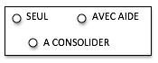
EXPLORER LE MODE
Reproduire un assemblage
A partir d’un modèle

SEPTEMBRE OCTOBRE NOVEMBRE DECEMBRE

Boucle d’or et les 3 ours

Découpe et reconstitue l’image de l’album « Boucle d’or et les 3 ours »

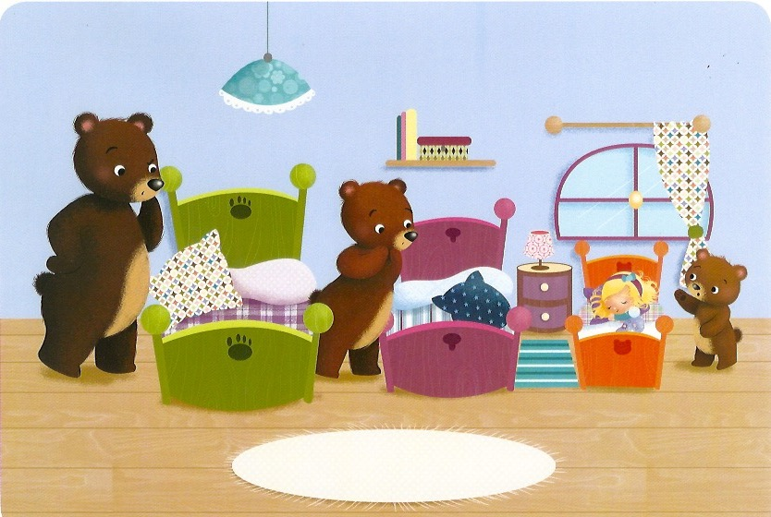
1
1 2 3 4

